МИНИСТЕРСТВО ОБРАЗОВАНИЯ И НАУКИ РОССИЙСКОЙ ФЕДЕРАЦИИ  
ФЕДЕРАЛЬНОЕ ГОСУДАРСТВЕННОЕ АВТОНОМНОЕ ОБРАЗОВАТЕЛЬНОЕ УЧРЕЖДЕНИЕ ВЫСШЕГО ОБРАЗОВАНИЯ

«Санкт-Петербургский национальный исследовательский университет  
информационных технологий, механики и оптики»

Кафедра Высшей математики

Лабораторная работа №2

**Исследование дискретной цепи Маркова**

Выполнили: студенты группы M3304  
Данилова Анна Сергеевна   
Прибылых Анна Георгиевна  
Шараева Кристина Витальевна

Проверил:  
Москаленко Мария Александровна

Санкт-Петербург  
2019

**Цель работы** - провести аналитическое и численное исследование дискретной цепи Маркова

Теория

Cлучайный  процесс http://sernam.ru/htm/book_tec/tec_18.files/image009.gif в  фиксированный момент времени http://sernam.ru/htm/book_tec/tec_18.files/image005.gif  Тогда http://sernam.ru/htm/book_tec/tec_18.files/image010.gif в каждом эксперименте принимает одно значение http://sernam.ru/htm/book_tec/tec_18.files/image011.gif, причем заранее неизвестно, какое именно. Таким образом, случайный процесс, рассматриваемый в фиксированный момент времени http://sernam.ru/htm/book_tec/tec_18.files/image005.gif является  случайной величиной. Если зафиксированы два момента времени http://sernam.ru/htm/book_tec/tec_18.files/image012.gif и http://sernam.ru/htm/book_tec/tec_18.files/image013.gif, то в каждом эксперименте будем получать два значения http://sernam.ru/htm/book_tec/tec_18.files/image011.gif и http://sernam.ru/htm/book_tec/tec_18.files/image014.gif. При этом совместное рассмотрение этих значений приводит к системе http://sernam.ru/htm/book_tec/tec_18.files/image015.gif двух случайных величин. При анализе случайных процессов в N моментов времени приходим к совокупности или системе N случайных величин http://sernam.ru/htm/book_tec/tec_18.files/image016.gif.

Поскольку случайный процесс, рассматриваемый в фиксированный момент времени, является случайной величиной, то можно говорить о математическом ожидании и дисперсии случайного процесса:

http://sernam.ru/htm/book_tec/tec_18.files/image017.gif, http://sernam.ru/htm/book_tec/tec_18.files/image018.gif.

Так же, как и для случайной величины, дисперсия характеризует разброс значений случайного процесса относительно среднего значения http://sernam.ru/htm/book_tec/tec_18.files/image019.gif. Чем больше http://sernam.ru/htm/book_tec/tec_18.files/image020.gif, тем больше вероятность появления очень больших положительных и отрицательных значений процесса. Более удобной характеристикой является среднее квадратичное отклонение (СКО) http://sernam.ru/htm/book_tec/tec_18.files/image021.gif, имеющее ту же размерность, что и сам случайный процесс.

Отчет о работе

Входные данные

Наша сеть задается следующей матрицей вероятностей:

0.1 0.3 0.0 0.0 0.6 0.0 0.0 0.0

0.0 0.1 0.9 0.0 0.0 0.0 0.0 0.0

0.0 0.1 0.6 0.2 0.0 0.0 0.0 0.1

0.4 0.0 0.0 0.2 0.4 0.0 0.0 0.0

0.5 0.0 0.0 0.0 0.1 0.4 0.0 0.0

0.0 0.0 0.0 0.0 0.4 0.2 0.4 0.0

0.0 0.0 0.0 0.0 0.0 0.4 0.2 0.4

0.0 0.0 0.6 0.2 0.0 0.0 0.1 0.1

Мы задали два начальных вектора состояний:

vector<double> initialStateVector1 = { 1, 0, 0, 0, 0, 0, 0, 0 };

vector<double> initialStateVector2 = { 0.125,0.125,0.125,0.125,0.125,0.125,0.125,0.125};

Значение точности было равным 0.00000000001 , количество шагов – 1000.

Весь написанный код доступен по ссылке https://github.com/ShwarzeWolf/PMlab2/

Решение задачи перемножением вектора на матрицу

Умножаем вектор на матрицу пока разность средних квадратичных отклонений больше, чем лямбда.

Полученные векторы для 1 и 2 случая:

Vector 1: {0.13847 0.07506 0.26011 0.08023 0.18505 0.12844 0.07182 0.060822}

Vector 2: {0.13847 0.07506 0.26011 0.08023 0.18505 0.12844 0.07182 0.060822}

Они совпадают.

При этом на каждом шаге значения среднеквадратичных отклонений менялись следующим образом:

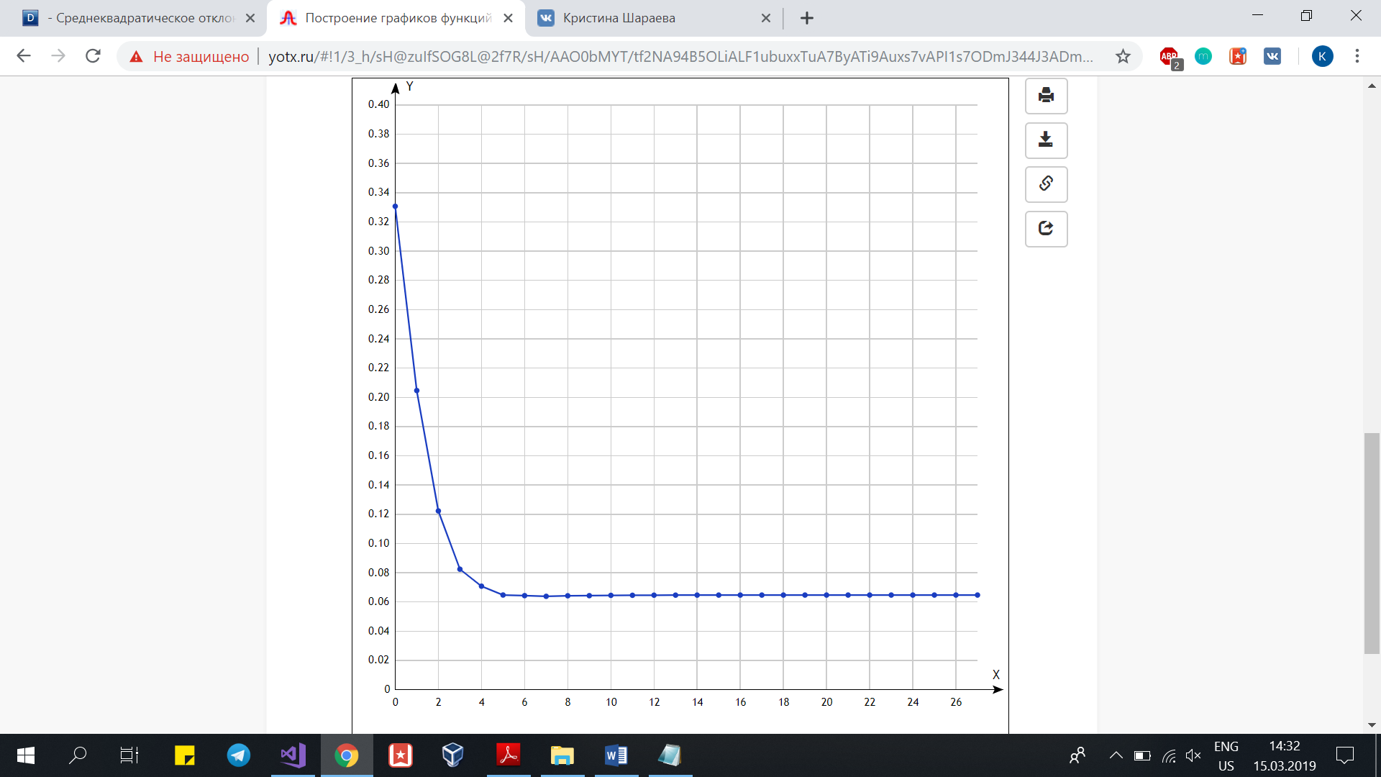

Рисунок 1. Изменение значения среднеквадратичного отклонения для первого состояния

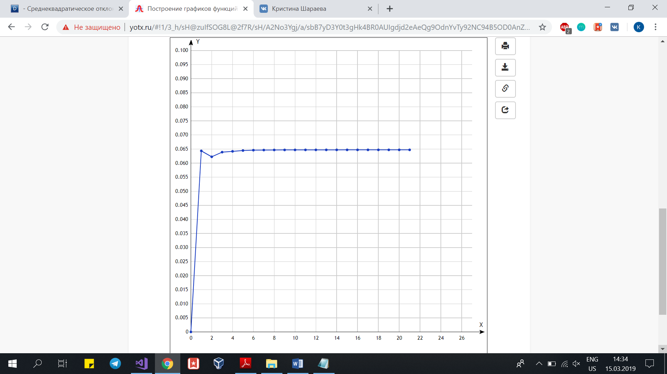

Рисунок 2. Изменение значения среднеквадратичного отклонения для первого состояния

Аналитическое решение задачи

Для нахождения вероятностей пребывания марковской цепи в определенных состояниях при n→∞ *(финальные вероятности) решим систему уравнений:

𝜋1 = 𝑃11𝜋1 + 𝑃21𝜋2 + ⋯ + 𝑃𝑛1𝜋𝑛

𝜋2 = 𝑃12𝜋1 + 𝑃22𝜋2 + ⋯ + 𝑃1𝑛𝜋𝑛

…

𝜋𝑛 = 𝑃1𝑛𝜋1 + 𝑃2𝑛𝜋2 + ⋯ + 𝑃𝑛𝑛𝜋𝑛

В матричном виде вышеуказанная система будет иметь вид: π=PT *π.

Добавим к уравнениям условие нормировки: 𝜋1 + 𝜋2 + ⋯ + 𝜋n = 1

Решим систему. Полученное решение:

Vector 0: { 0.138461 0.0750453 0.260065 0.0802186 0.185058 0.128467 0.0718504 0.0608345 }

Векторы совпадают. При этом следует учитывать, что метод Гаусса, которым решалась система СЛАУ, дает большое значение погрешности.